2011年湖南省普通高中学业水平考试化学真题卷

本卷可能用到的相对原子质量：H:1 C:12 O:16 Na:23

1. 选择题（本题包括25道小题，每小题2分，共50分。每小题只有一个选项符合题意）

1.天然气是一种高效、低耗同、污染小的清洁能源。天然气的主要成分是

A.CH2=CH2 B.CO C.CH4 D.H2

2. 下列物中，属于目前世界上用量最大、用途最广的合金是

A.青铜 B.钢材 C.18K金 D.钛合金

3. 2011年3月11日在日本发生的大地震中，福岛核电站发生了核泄漏，其周边区域的空气中漂浮着放射性物质，其中含有碘的同位素131 53I，131 53I中的质子数为

A.53 B.78 C.131 D.184

4. 下列图示中，属于过滤操作的是

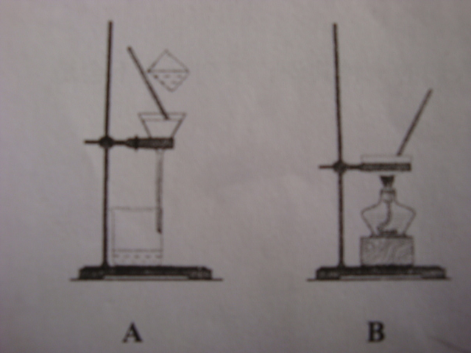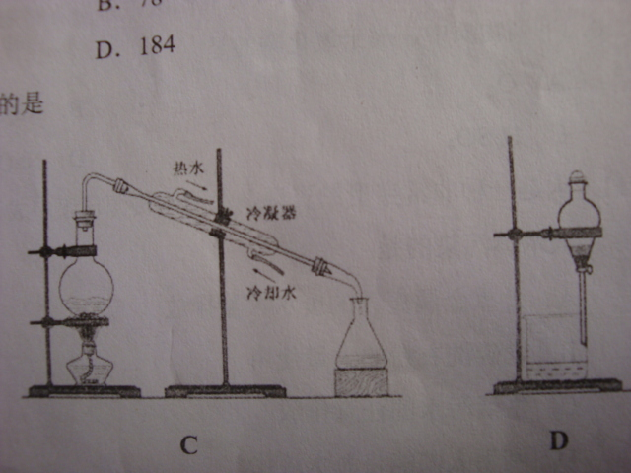

5.维生素参与生物生长发育和新陈代谢所必需的物质，中学生每天需要补充一定量的维生素C。下列物质中维生素C含量最丰富的是

A.鱼 B.虾 C.牛肉 D.橘子

6.茶油是人们生活中一种高品质的食用油，茶油中的主要成分属于

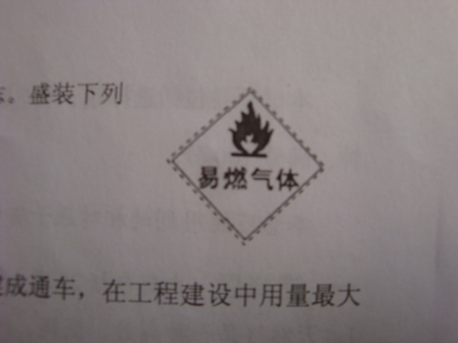 A.淀粉 B.油脂 C.蛋白质 D.糖类

7.一些装有化学物质的容器上常贴有危险化学品的标志。盛装下列气体的容器上，

不需要贴右图标志的是

A.H2 B.CO C.N2 D.CH4

8.2011年下半年，我省第一条横跨湘江的过江隧道将建成通车，在工程建设中用量最大的硅酸盐材料是

A.钢筋 B.水泥 C.玻璃 D.陶瓷

9. 为了改善食品的色、香、味，我们经常在食物中加入某些食品添加剂。下列食品添加剂的使用不合理的是

A.在烹饪食物时，加入适量食盐 B.在饮料制作中，常加入适量的天然色素

C.在烹饪鱼类食物时，加入适量食醋 D.在火腿制作中，加入大量亚硝酸钠作为防腐剂

10. 下列物质中，属于氧化物的是

A.O2 B.Na2O C.H2SO4  D.NaOH

11. 水是一种非常宝贵的资源，保护水资源已逐步成为人们的一种共识。下列行为不会造成水体污染的是

A.含重金属离子的废水大量排放 B.含磷洗衣粉的大量使用

C.生活污水的任意排放 D.利用太阳能将海水淡化

12.综合开发利用海水资源获取物质和能量 具有广阔的前景。下列综合开发利用海水资源的过程中，只发生物理变化的是

A.用海水晒制食盐 B.从海带中提取碘 C.从海水中提取溴 D.用海水制取烧碱

13.大量存在于葡萄中，在加热条件下，能和银氨溶液反应生成银镜的物质是

A.葡萄糖 B.淀粉 C.纤维素 D.乙酸

14.河沙的主要成分是SiO2，下列物质不能与SiO2发生反应的是

A.HF氢氟酸 B.CaO C.NaOH溶液 D.H2O

15.药物的种类很多，下列常见药物中属于抗生素的是

A.青霉素 B.维生素A

C.补钙剂（有效成分碳酸钙） D.胃舒平（有效成分氢氧化铝）

16. 下列物质中，只含有共价键的是 A.Na2O B.NaCl C.HCl D.NaOH

17.在H2O2分解实验中，当加入少量MnO2粉末时，H2O2的分解速率增大。该实验中使H2O2分解速率增大的主要因素是

A.温度 B.催化剂 C.反应物的接触面积 D.反应物的浓度

18.保护环境内外、爱护地球已成为人们的共同呼声。下列事实不会造成大气污染的是

A.汽车尾气的大量排放 B.化石燃料的大量使用 C.火山爆发喷出的大量SO2 D.水力发电

19. 铝热法炼铁的化学方程式是：Fe2O3＋2Al2Fe＋Al2O3.这种金属冶炼的方法属于

A.还原法 B.分解法 C.电解法 D.以上三种方法均是

20.右图是某学生设计的一个原电池，若要装置中电流计发生偏转，则M、N两极的组成

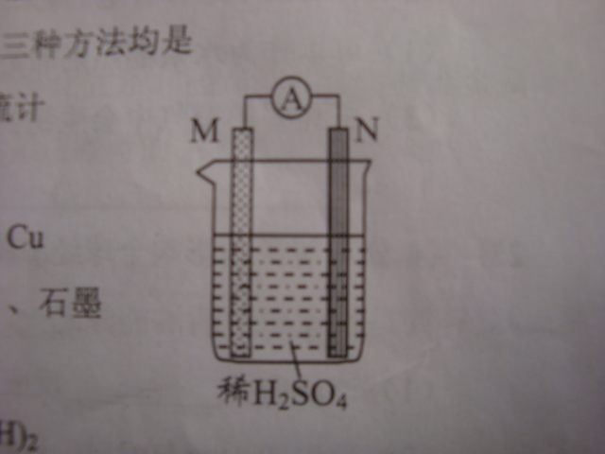材料是

A.Zn、Zn B.Zn、Cu C.Cu、Cu D.石墨、石墨

21.下列物质与氯气反应制得漂白粉的是

A.Na B.Ca(OH)2 C.H2 D.H2O

22.红葡萄酒密封时间越长，质量越好，原因之一是储存过程中生成了有香味的酯。下列能与乙醇反应生成酯的物质是

A.苯 B.乙烯 C.乙酸 D.甲烷

图片1

23.苯在一定条件下可与浓HNO3发生如下反应： 该反应属于

A.加成反应 B.酯化反应 C.取代反应 D.氧化反应

24.在氧化还原反应CuO＋H2Cu＋H2O中，氧化剂是

A.CuO B.H2 C.Cu D.H2O

25.下列离子方程式中，正确的是

A. 稀硫酸与NaOH溶液反应2H＋＋OH－=H2O

B.AgNO3溶液与NaCl溶液反应 Ag＋＋Cl－=AgCl↓

C.CaCO3与稀盐酸反应 CO32－＋2H＋=CO2↑＋H2O

D.Fe片插入FeCl3溶液中 Fe＋Fe3＋=2Fe2＋

|  |  |  |  |  |  |  |  |  |  |  |  |  |  |  |  |  |  |  |  |  |  |  |  |  |  |
| --- | --- | --- | --- | --- | --- | --- | --- | --- | --- | --- | --- | --- | --- | --- | --- | --- | --- | --- | --- | --- | --- | --- | --- | --- | --- |
| 题号 | 1 | 2 | 3 | 4 | 5 | 6 | 7 | 8 | 9 | 10 | 11 | 12 | 13 | 14 | 15 | 16 | 17 | 18 | 19 | 20 | 21 | 22 | 23 | 24 | 25 |
| 答案 |  |  |  |  |  |  |  |  |  |  |  |  |  |  |  |  |  |  |  |  |  |  |  |  |  |

二、填空题（本题包括4道小题，每空2分，共26分）

26.（8分）现有：①铁锅 ②鸡蛋 ③白酒 ④乙烯。根据所学知识，请你在上述四种物质中选择合适的物质填入下列空格中（填编号）。

(1)可以作为水果催熟剂的是 ； (2)含有乙醇的是 ；

(3)在潮湿的空气中会生锈的是 ；(4)富含蛋白质的是 。

27.（4分）能源是影响全球经济和生活的重要因素。目前人类已开发和利用的能源中，氢所是最理想的清洁能源之一。已知反应：2H2＋O2  2H2O，试回答下列问题。

(1)该反应为 反应（填“吸热”或“放热”）；

(2)当生成18gH2O时，H2O的物质的量是 （填字母代号）。

A.1mol B.1mol/L C.1g/mol

28.(6分)氮气其化合物是中学化学的基础知识，请你回答下列含氮化合物的有关问题。

(1)汽车尾气中含有氮氧化物,严重污染大气。NO和NO2是常见的氮氧化物，这两种氮氧化物中，呈红棕色的是 ；

(2)一氧化氮在常温下很容易与空气中的氧气化合，生成二氧化氮。该反应的化学方程式为： ；

(3)实验室常用NH3做“喷泉实验”，该实验说明NH3的溶解性是 溶于水(填“极易”或“极难”)。

29.(8分)下表是现行中学化学教科书中元素周期表的一部分，除标出的元素外，表中的每个编号表示一种元素，请根据要求回答问题。

|  |  |  |  |  |  |  |  |  |  |
| --- | --- | --- | --- | --- | --- | --- | --- | --- | --- |
| 族  周期 | ⅠA |  |  |  | | | | | 0 |
| 1 | H | ⅡA | ⅢA | ⅣA | ⅤA | ⅥA | ⅦA |  |
| 2 |  |  |  |  |  | ① | ② | F | Ne |
| 3 | ③ | Mg |  | ④ | Si | ⑤ |  | ⑥ |  |

(1)②表示的元素是 (填元素符号);

(2)①、⑤两种元素的原子半径大小为：①　　　⑤(填“＜”或“＞”)；

(3)③、④两种元素的金属性强弱顺序为：③　　　④(填“＜”或“＞”)；

(4)写出③与⑥两种元素所形成化合物的化学式__________。

三、推断题（本题包括1道小题，每空2分，共8分）

30.(8分)A、B、C、D四种物质之间有下图所示的转化关系。已知：A是一种非金属单质，为黄色晶体；B、C、D均为化合物；B是形成酸雨的主要成分之一。

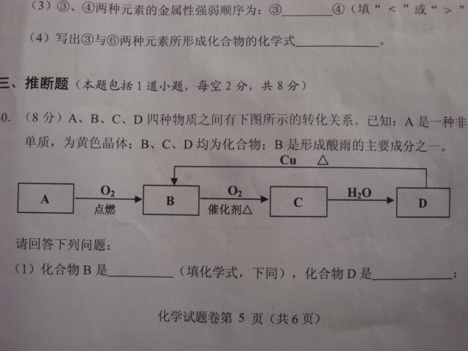

请回答下列问题：

(1)化合物B是_______(填化学式,下同),化合物D是___________;

(2)B→C化学反应的类型是________反应(填“化合”、“分解”、“置换”或“复分解”)

(3)向D的稀溶液中滴加BaCl2溶液，能产生白色沉淀。写出该反应的离子方程式：

__________________________________________________。

**四、实验题（本题包括2道小题，每空2分，共16分）**

31.(8分)根据下表左边的“实验操作”，从右边的“实验现象”中选择正确的字母代号，填入对应“答案”的空格中。

|  |  |  |
| --- | --- | --- |
| 实验操作 | 答案 | 实验现象 |
| (1)让一束光线通过Fe(OH)3胶体 |  | A.呈蓝色  B.生成白色胶状沉淀  C.呈现光亮“通路”  D.产生红褐色沉淀 |
| (2)向盛有FeCl3溶液的试管中加入NaOH溶液 |  |
| (3)向Al2(SO4)3溶液中滴加氨水 |  |
| (4)向土豆片上滴加碘水 |  |

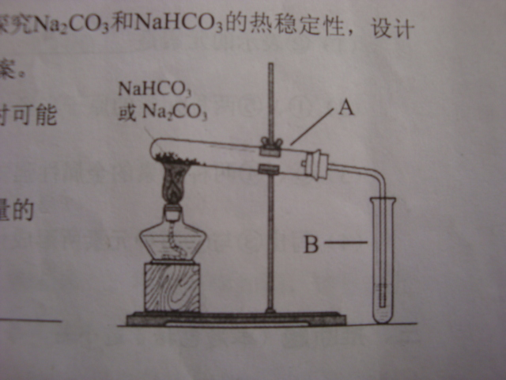32.(8分)某校化学兴趣小组，通过下列装置探究Na2CO3和NaHCO3的热稳定性，设计如下的探究方案，请你参与并完成该探究方案。

(1)提出假设：Na2CO3或NaHCO3加热分解时可能

有CO2生成。

(2)设计实验：①利用右图装置分别对一定量的Na2CO3

和NaHCO3进行加热；②为了检验CO2的生成，试管B

中应加入的物质是_____________(填“澄清的石灰水”

或“NaOH溶液”)

(3)现象与结论：同学们发现只有在加热NaHCO3时，试管

B中才有气泡产生且有_______________沉淀生成(填沉

淀的颜色)，说明Na2CO3和NaHCO3的热稳定性是：Na2CO3_______ NaHCO3(填“＞”或“＜”)。

(4)某同学在探究NaHCO3的热稳定性时，称取了8.4gNaHCO3，充分加热，请你计算理论上可产生CO2气体的体积为__________L(标准状况)